Программа тура для школьников «Снежные выходные на Байкале», 2 дня
Интересное путешествие с 3 музеями, 4 экскурсиями и тренингом!

Программа разработана специально для организованных групп школьников с уклоном на краеведческий материал и физическую активность на свежем воздухе при участии педагогов.

ВАЖНО! С группой детей на протяжении всего тура работает квалифицированный гид-экскурсовод.
Педагоги едут бесплатно. Родители также могут поехать вместе с детской группой.

Продолжительность: 2 дня/ 1 ночь
Количество человек в группе: от 10 до 30 человек школьников
Время проведения: ноябрь – апрель

Программа тура
1 день, суббота
Утром гид группы встречает ребят и педагогов у школы или на ЖД вокзале города Иркутска.
После встречи группа отправляется на Байкал в поселок Листвянка. Время в пути 1,5 часа.*
*в дороге детям будет предложен небольшой перекус на случай, если утром не успели позавтракать дома/ в поезде

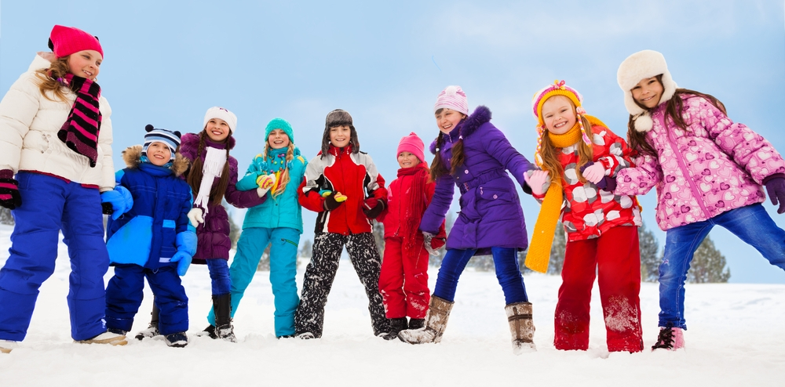

Если Ваша поездка будет позднее января – то к тому моменту весь Байкал покроется льдом, и вы сможете наблюдать это ледяное чудо природы. В первой половине дня Вас ожидают две интереснейшие экскурсии: в музей Байкала и на высотную смотровую площадку.
Даже те, кто раньше бывал в музее Байкала, смогут по достоинству оценить обновленные экспозиции и экскурсии, зал с микроскопами и виртуальное погружение в батискафе на дно Байкала! А те, кто посетит музей впервые – будут приятно удивлены интересности экскурсии и подаче материала. Это не занудные лекции и уроки – убедитесь сами.
После группа посетит высотную смотровую площадку «камень Черского», куда всех доставит кресельный подъемник. Ребята увидят самый широкий исток реки в Мире- исток Ангары. Если позволит погода- то Байкал «покажет» и красивейшие хребты противоположного берега Хамар-Дабан.
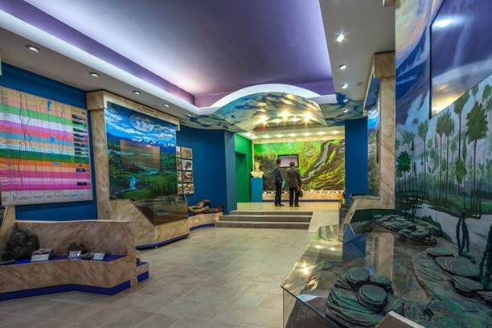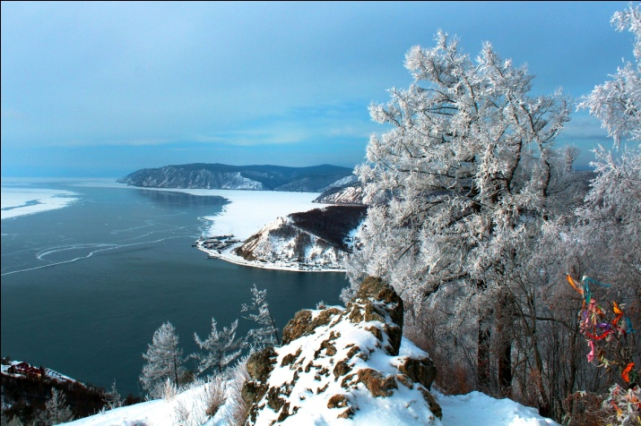

После экскурсий ребята разместятся в уютных номерах гостиницы и отправятся на обед.
По завершении обеда - экскурсия в Нерпинарий, чтобы посмотреть уникальное, единственное в мире шоу дрессированных нерп. Это шоу – полный восторг! Нерпы такие милые, что от их вида таят даже серьезные дяденьки. Нерпы умеют считать, рисовать картины, играть на муз. инструментах, и даже признаваться в любви!

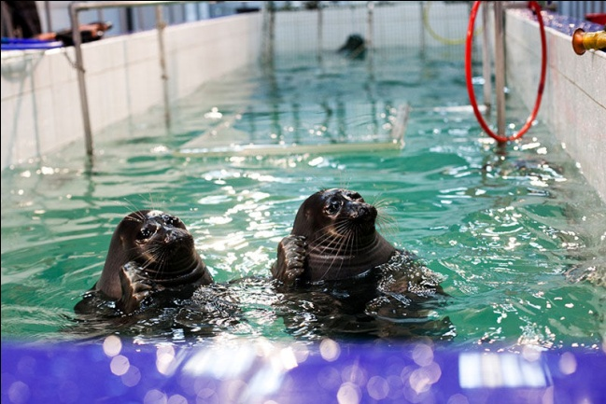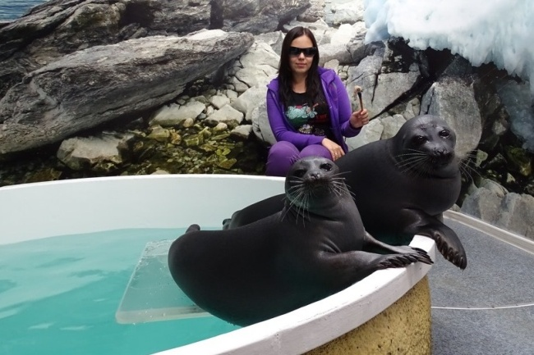

Желающие смогут сфотографироваться с нерпой после шоу (оплачивается дополнительно).
Вечером гид-педагог проведет интересный тренинг для ребят по стремлению к развитию и уверенности в себе. Ваши дети вернутся домой вдохновленными на новые свершения!
Ужин в кафе отеля.

Питание включено: завтрак, обед и ужин.

2 день, воскресенье
В этот день ребята узнают не меньше интересного о байкальском крае, чем вчера. После завтрака и сборов ребята посетят питомник Хаски. Уникальный за Уралом центр ездового спорта. Заводчики расскажут о характере и привычках этих собак, об их укладе жизни и тренировках. Ребята поближе смогут познакомиться с хвостатыми гонщиками и даже примерить шубу каюра.

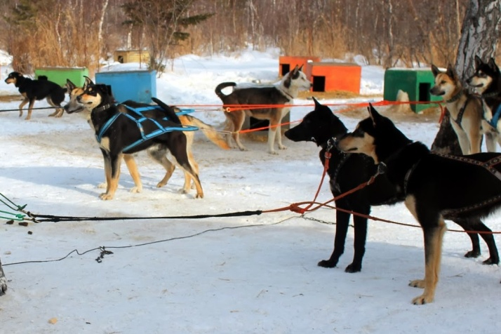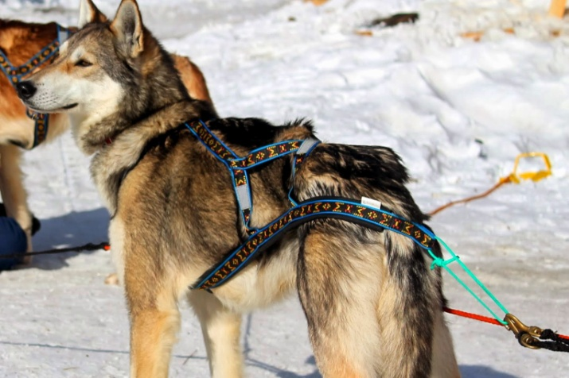

Сразу после экскурсии отправление на базу МЧС – в самое сердце Байкальского поисково-спасательного отряда. На этой супер современной базе МЧС дети познакомятся с профессией спасателя, обучатся навыкам оказания первой медицинской помощи пострадавшему, познакомятся с правилами поведения на воде, на льду и в лесу.
На базе БПСО действует многофункциональный спортивный комплекс, который включает в себя водолазный учебно-тренировочный комплекс, зону моделирования и отработки чрезвычайных ситуаций техногенного и природного характера, волейбольную и баскетбольную площадки, плавательный бассейн, различные тренажеры, а также поле для мини-футбола.

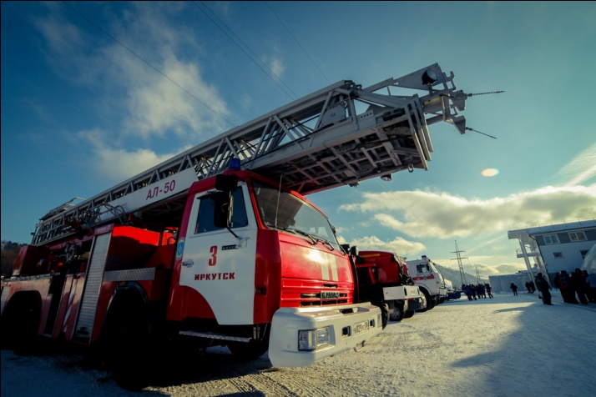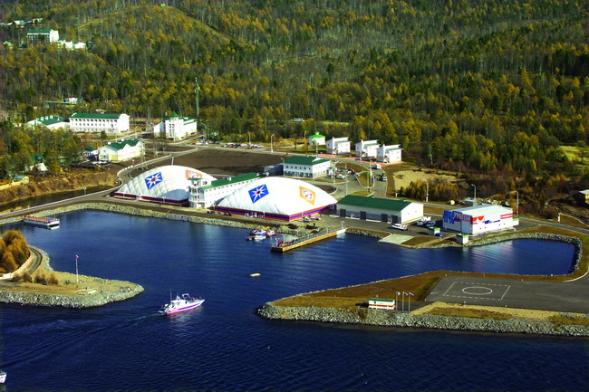

Знакомство с байкальской землей продолжится в музее «Тальцы» сразу же после обеда в настоящем Трактире.
Музей «Тальцы» – уникальное собрание памятников истории, архитектуры и этнографии XVII–XX вв. Музейный комплекс под открытым небом знакомит гостей с материальной и духовной культурой народов Прибайкалья.
В музее воссозданы четыре историко-культурные зоны: русская, бурятская, эвенкийская и тофаларская. Дети увидят, например, как устроена крестьянская изба, узнают, кто такие кутята, как приходили свататься, почему раньше были семьи по 18 человек и почему рыбалка – это было только женское занятие. Экскурсоводы так интересно подают информацию, что детям просто некогда скучать! А еще в музее есть русские качели, горки, ходули, мешки с сеном для слепого боя – и всем этим можно играть и развлекаться в волю!

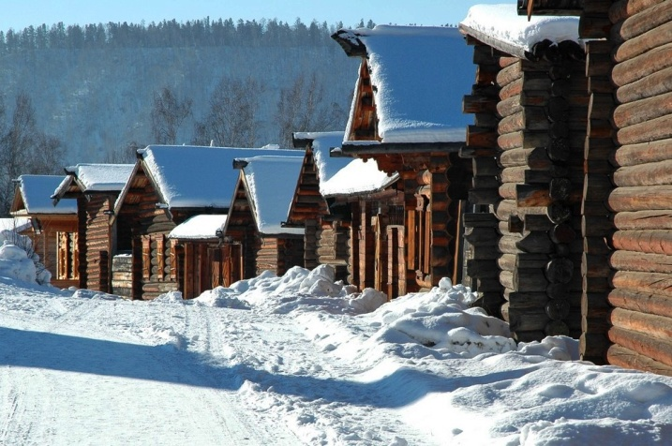

После экскурсии по музею – выезд в Иркутск. Время в пути 1 час. Тут ребят ждет посещение музея декабристов. Вечером ребята поужинают в одном из кафе города и на спец.автобусе отправятся на ЖД вокзал или в аэропорт.

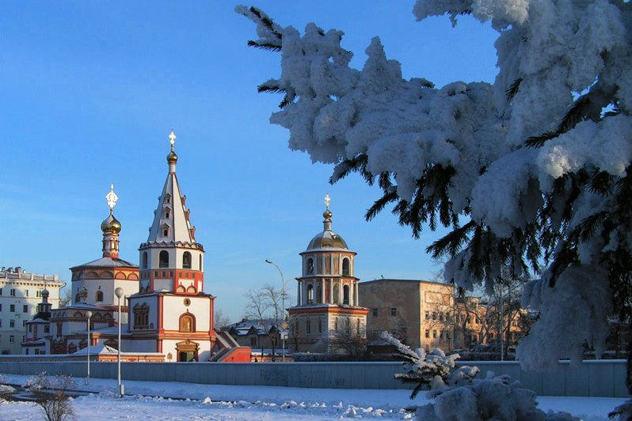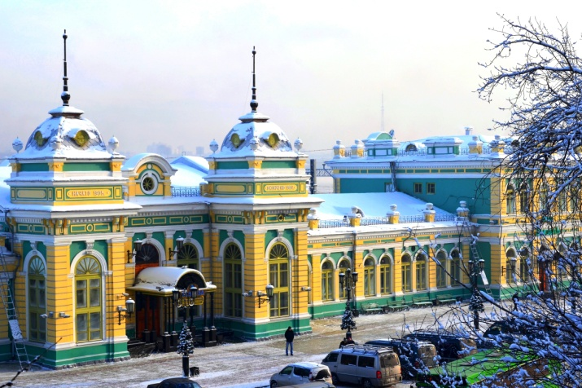

Питание включено: завтрак, обед и ужин.

СТОИМОСТЬ ТУРА

Количество участников и сопровождающих педагогов* | 10+1 | 15+1 | 20+2 | 25+3 | 30+3
Стоимость для 1 ученика, рублей | 8700 | 7700 | 7550 | 7460 | 7360
Стоимость для 1 родителя, рублей | 10500 | 9500 | 9350 | 9260 | 9160
*педагоги едут бесплатно!

Если вам необходима еще одна ночь в Иркутске перед выездом домой – то стоимость путевки возрастет на 1800 рублей с человека.

Входит в стоимость:
- Встреча и проводы у школы/ на ЖД вокзале г. Иркутска
- Проживание 1 ночь в гостинице пос. Листвянка, удобства на блок
- Трехразовое питание!
- Автобусные трансферы на все экскурсии, на Байкал и обратно
- Сопровождение гидом-экскурсоводом все дни
- Экскурсия в архитектурно-этнографический музей «Тальцы»
- Экскурсия в нерпинарий на шоу дрессированных нерп
- Экскурсия в Байкальский Лимнологический музей, включая виртуальное погружение на дно Байкала.
- Экскурсия на базу МЧС
- Экскурсия в центр ездового спорта и питомник Хаски
- Экскурсия на смотровую площадку «камень Черского»
- Тренинг по мотивации к развитию и личностному росту
- Рекреационные сборы национального парка
- Экскурсия в музей Декабристов в Иркутске

Не входит в стоимость:
- Перелет до Иркутска и обратно. Сообщите – и мы решим эту задачу! Найдем для вас билеты со скидкой, забронируем лучшие места для комфортной дороги.

Скачайте или распечатайте эту программу для подробного изучения вечером за чаем

При сравнении данного тура с предложениями других туроператоров обязательно обратите внимание на опции, включенные в стоимость! В нашей программе ВСЕ включено! Полное питание, экскурсии до и после обеда, обеспечение транспортом и гидом на ВСЕ экскурсии. Зачастую в программах различных туроператоров в стоимость не включены ужины, автобусное и экскурсионное обслуживание после обеда. Если Вы посчитаете стоимость этих вынужденных дополнительных затрат – получите итоговую стоимость тура не менее, чем в нашем предложении.
Мы заранее предусмотрели все расходы и сняли с педагогов заботу об организации экскурсий в свободное время. Ведь это и есть наша работа

